Отчет по второму этапу индивидуального проекта

Операционные системы

Калашникова Ольга Сергеевна

Содержание

# 1 Цель работы

Продолжить работы со своим сайтом. Редактировать его в соответствии с требованиями. Добавить статьи.

# 2 Задание

1. Добавить информацию о навыках (Skills).
2. Добавить информацию об опыте (Experience).
3. Добавить информацию о достижениях (Accomplishments).
4. Сделать пост по прошедшей неделе.
5. Добавить пост на тему по выбору (Язык разметки Markdown)

# 3 Выполнение

## 3.1 Skills

Захожу в терминал, перехожу в директорию ~/work/blog, ввожу команду ~/bin/hugo server для запуска локального сервера (рис. fig. 1)

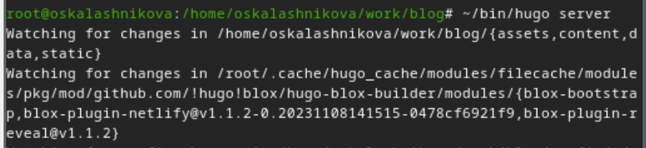

Рис. 1: Запуск локального сервера

Перехожу в директорию ~/work/blog/content/authors/admin/ , открываю файл _index.md, в нем будет осуществляться дальшейшая работа (рис. fig. 2)

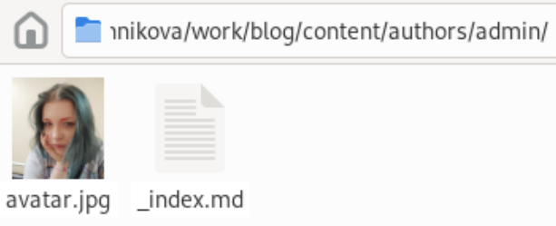

Рис. 2: Путь, по которому работаем

В блоке features, там, где заголовок Skills прописала навыки. Иконки для навыков искала, найдя в интернете официальную библиотеку иконок fas, так можно найти и иконки из библиотеки fab (рис. fig. 3)

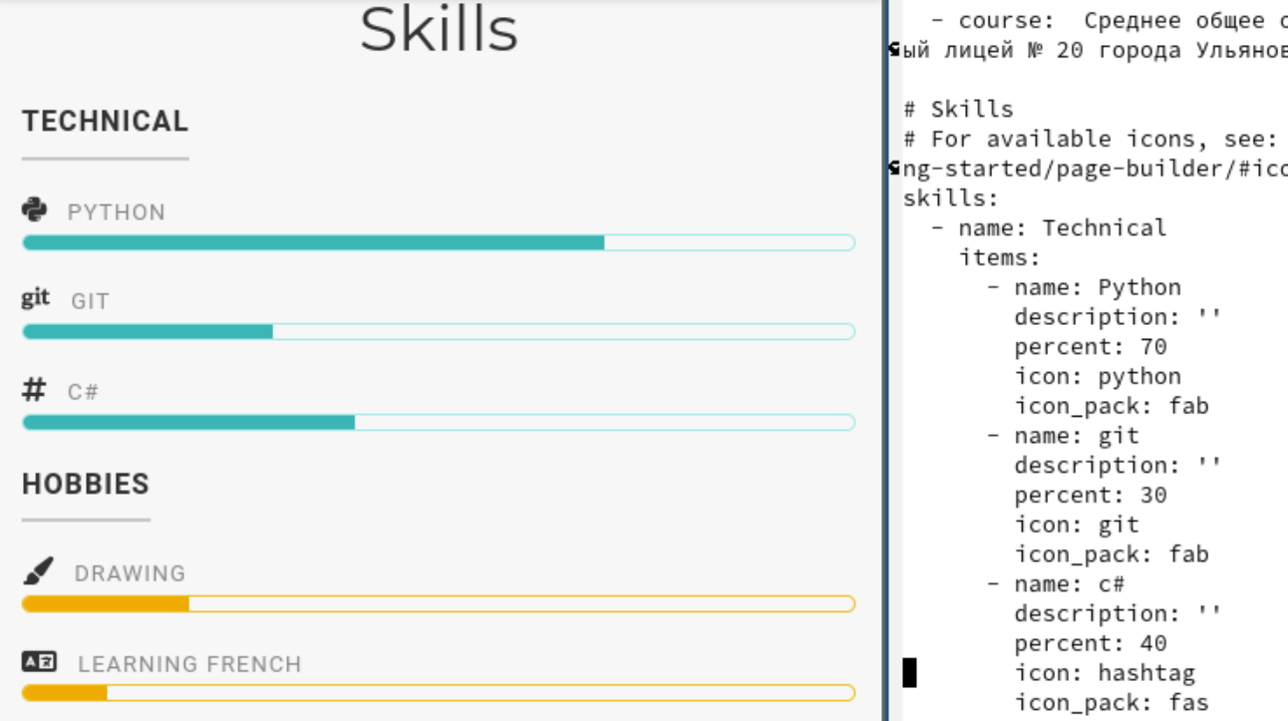

Рис. 3: Добавление навыков

Делаю тоже самое для графы Hobbies (рис. fig. 4)

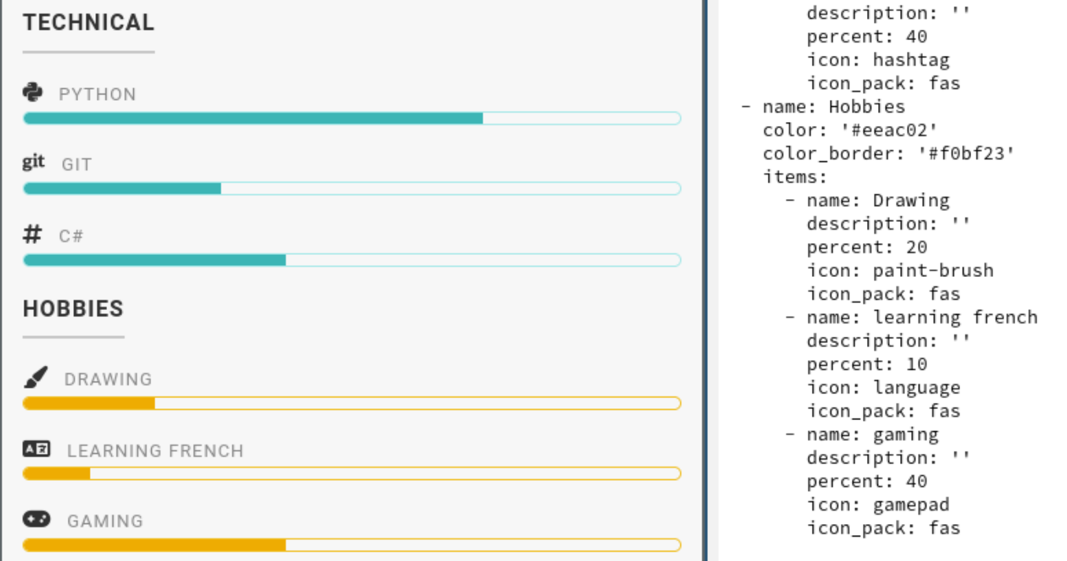

Рис. 4: Добавление навыков

## 3.2 Experience

Перехожу в директорию ~/work/blog/content, открываю файл _index.md, в нем будет осуществляться дальшейшая работа (рис. fig. 5)

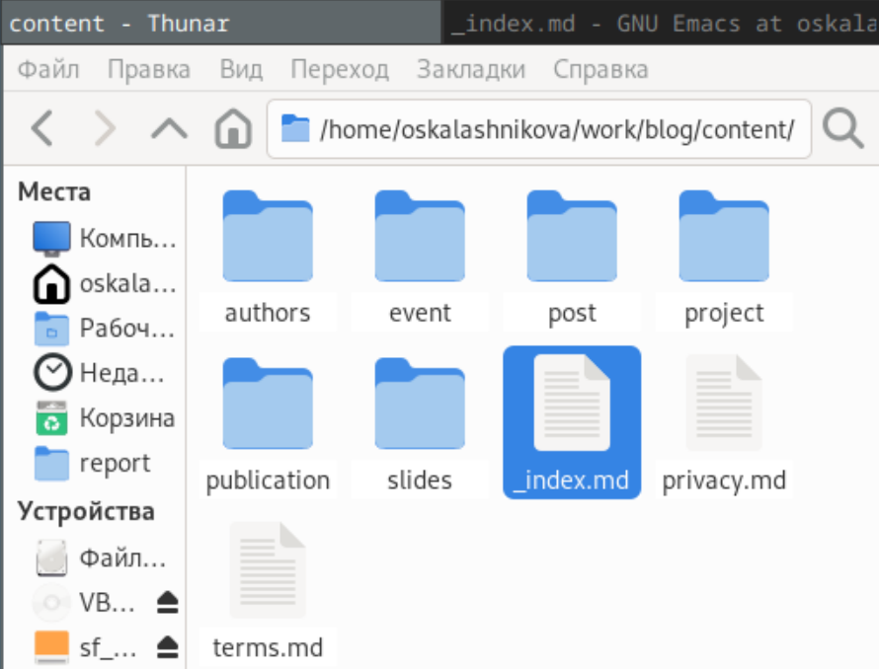

Рис. 5: Путь, по которому работаем

Далее добавила свой опыт в блоке Experience, добавила даты, поменяла иконки (В итоговой версии иконки не сохранились) (рис. fig. 6)

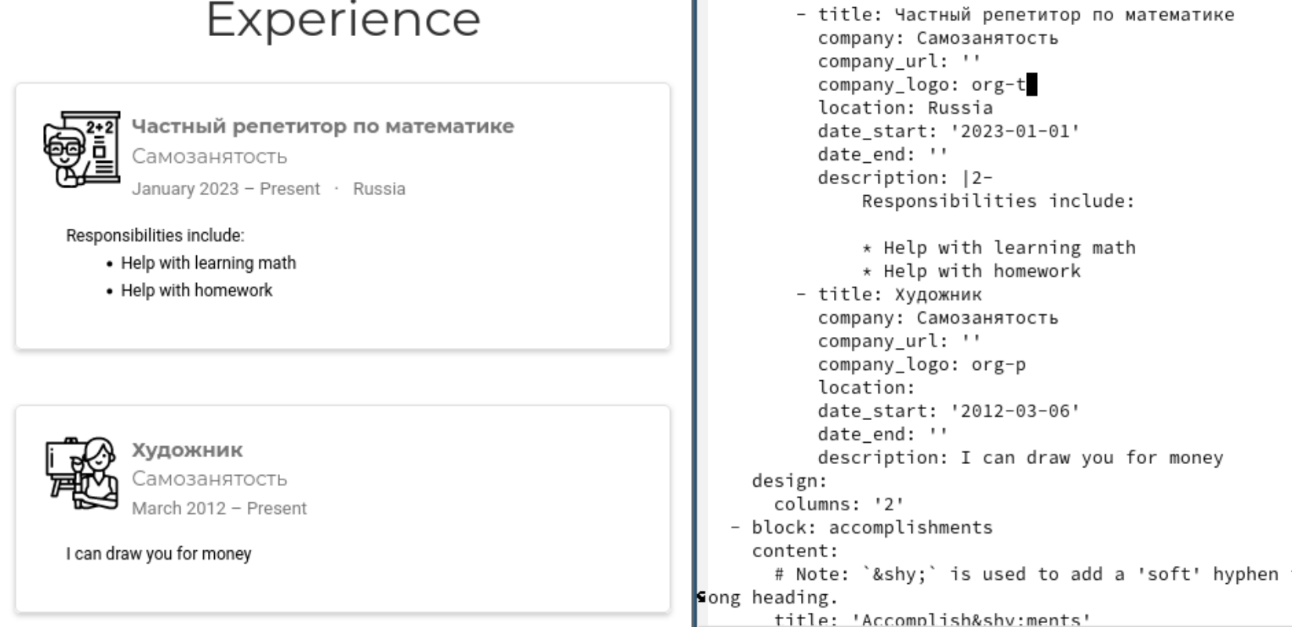

Рис. 6: Добавление опыта

## 3.3 Accomplishments

Далее в Accomplishments добавила достижения (рис. fig. 7)

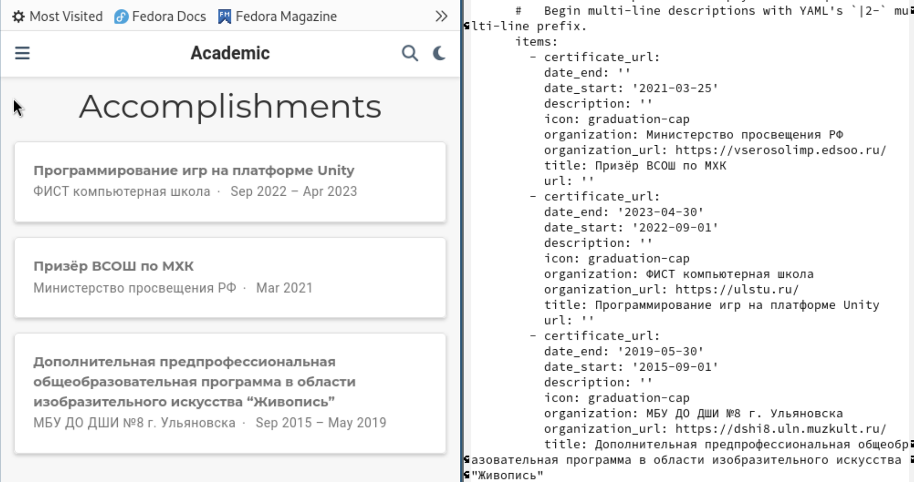

Рис. 7: Добавление достижений

## 3.4 Posts

Создаю папку для поста по прошедшей неделе (рис. fig. 8)

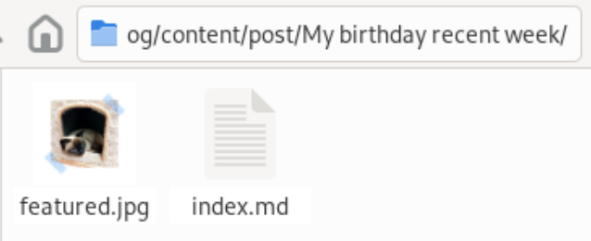

Рис. 8: Путь, по которому работаем

Добавила пост по прошедшей неделе в папке posts (рис. fig. 9)

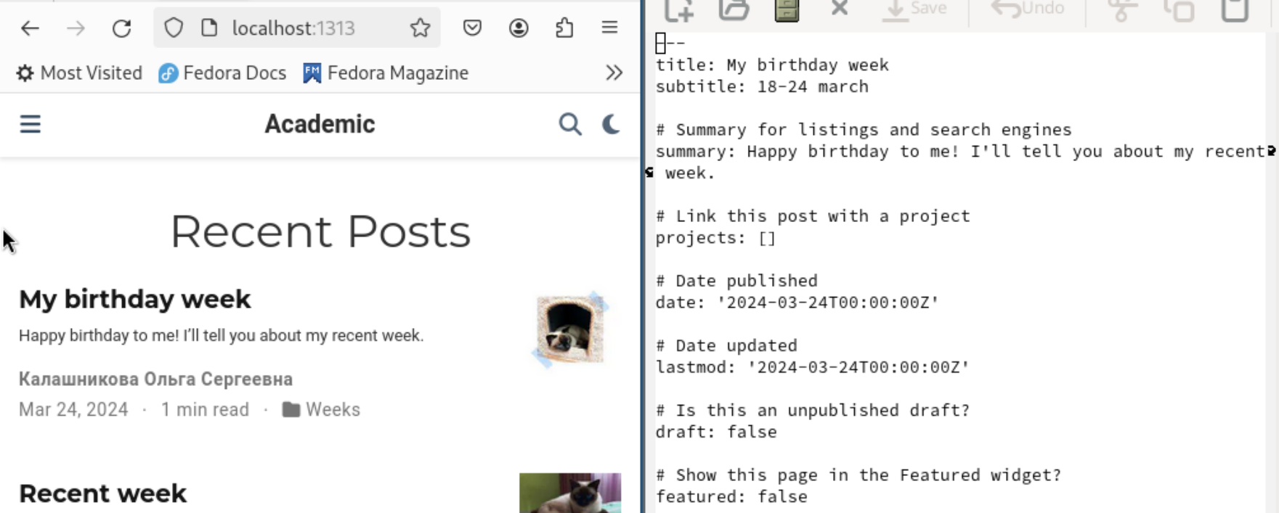

Рис. 9: Добавление поста по прошедшей неделе

Добавила пост на тему по выбору (язык разметки Markdown) в папке posts (рис. fig. 10)

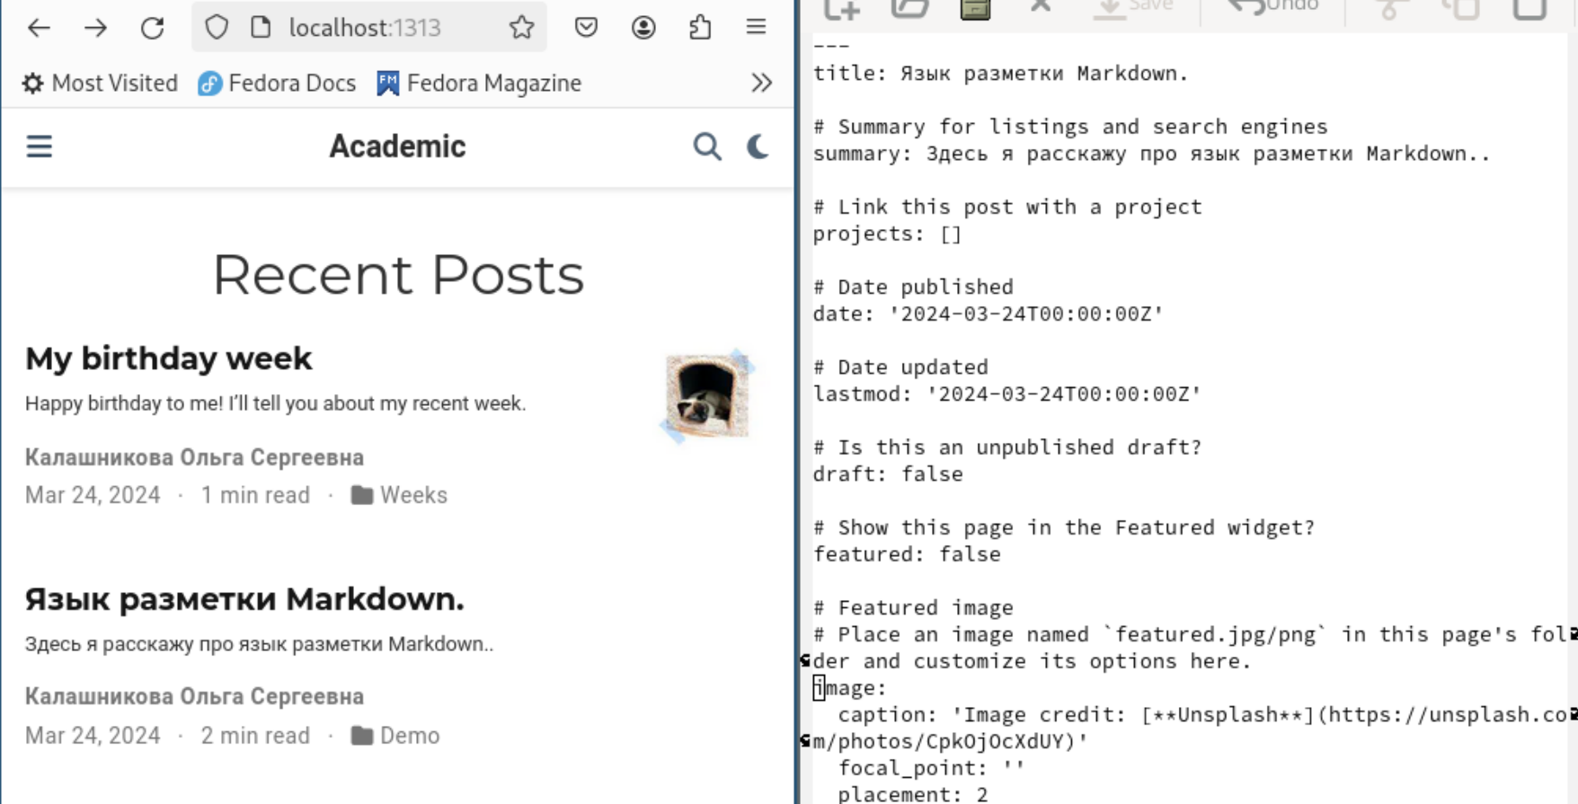

Рис. 10: Добавление поста на тему по выбору

## 3.5 Завершение работы

Закрываю локальный сервер с помощью клавиш Ctrl+C и собираю сайт с изменениями, введя команду ~/bin/hugo без аргументов (рис. fig. 11)

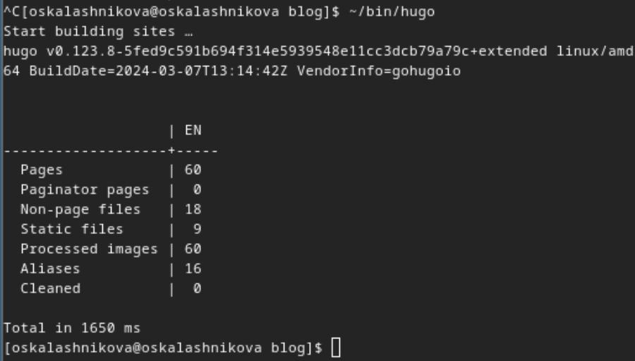

Рис. 11: Закрытие локального сервера

Отправляю изменения на GitHub (рис. fig. 12)

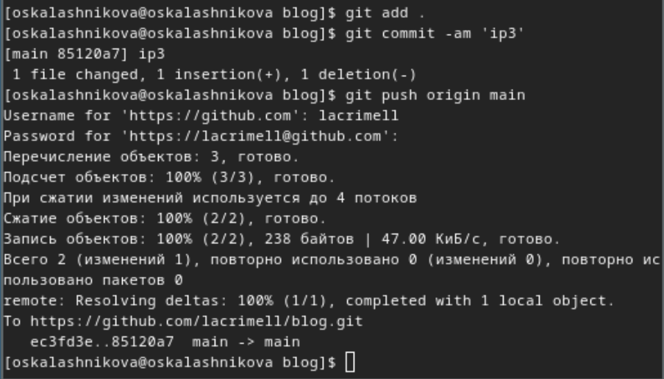

Рис. 12: Отправка изменений на Git

Теперь перехожу в директорию blog/public и отправляю изменения на GitHub, чтобы глобальный сайт тоже был обновлен (рис. fig. 13)

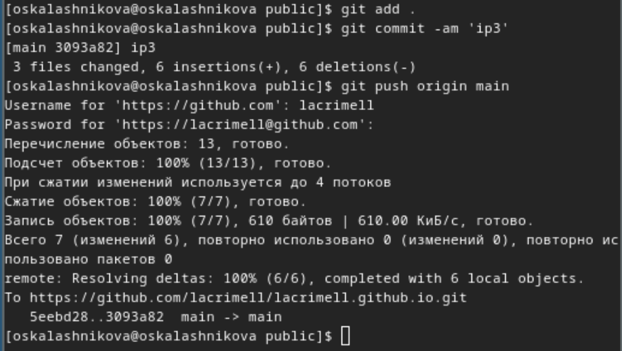

Рис. 13: Отправка изменений на Git

Проверяю, что все сделано корректно (рис. fig. 14)

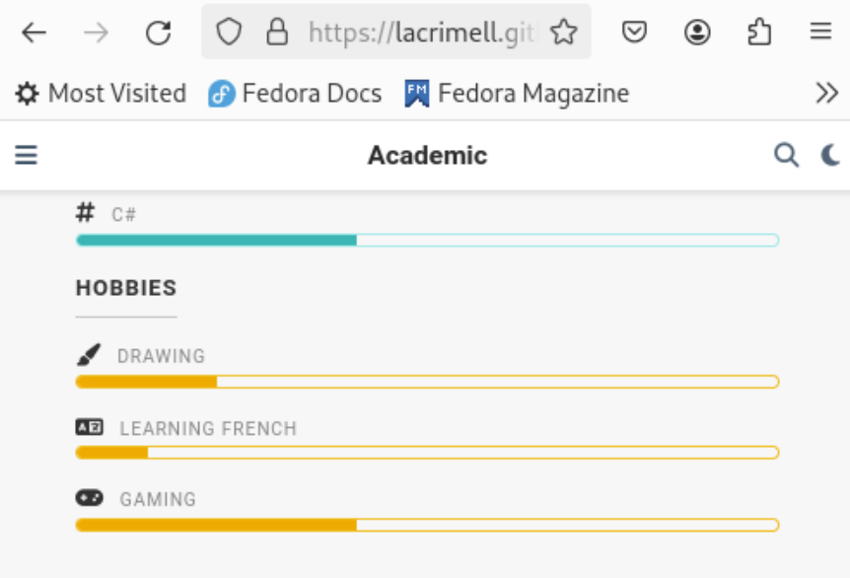

Рис. 14: Результат выполнения работы

# 4 Выводы

В процессе выполнения второго этапа индивидуального проекта я научилась редактировать данные о себе, а также писать посты и добавлять их на сайт.